

Medien-Information

Datum: 23.10.2017
Nr. PI 2120
Anzahl Zeichen 1500
Kontakt Müller Martini AG
Untere Brühlstrasse 13, CH-4800 Zofingen/Schweiz
Telefon +41 62 745 45 75, Fax +41 62 751 55 50
info@mullermartini.com, www.mullermartini.com

Mediaworks-PLT setzt mit zwei FlexLinern neu auf maschinelles Einstecken von Beilagen

Der zur Mediaworks-Gruppe gehörende ungarische Zeitungsproduzent Pannon Lapok Társasága (PLT) fängt in Veszprem sein steigendes Beilagenvolumen neu mit zwei Einstecksystemen FlexLiner von Müller Martini auf.

Die kürzlich von Mediaworks Hungary Zrt., Ungarns grösster privater Zeitungsgruppe, übernommene PLT druckt in Veszprem mehrere lokale und landesweite Tageszeitungen im Tabloid- und Broadsheet-Format mit einer durchschnittlichen Totalauflage von rund 300 000 Exemplaren pro Tag. Aktuell werden die kontinuierlich steigenden Beilagen und Vorprodukte noch vorwiegend von Hand eingesteckt. Um die Effizienz und Wirtschaftlichkeit zu erhöhen, investiert das ungarische Druckhaus in zwei Einstecksysteme FlexLiner 3 in 1 mit Kreuzleger News Stack und MiniFeedern L für die automatische Zuführung des Hauptprodukts.
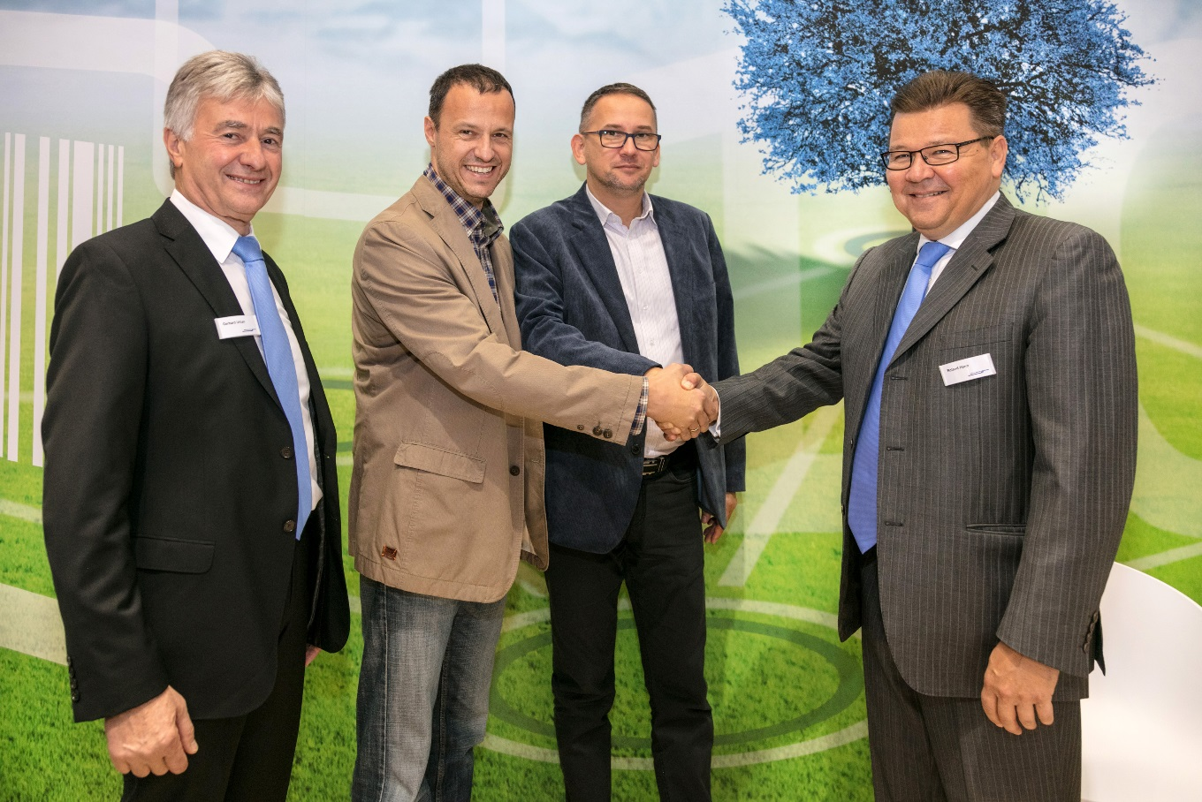
Shakehands auf der IFRA World Publishing in Berlin (von rechts): Roland Henn (Geschäftsführer Müller Martini Osteuropa), Gábor Ferenc Horváth (Druckerei- Leitung PLT Veszprem), László Bertalan (Druckerei-Leitung Mediaworks-Gruppe), Gerhard Urban (Verkaufsleiter Müller Martini Osteuropa).

Auf die Lösung von Müller Martini fiel die Wahl von Mediaworks-PLT einerseits wegen der hohen Formatflexibilität des FlexLiners und andererseits, weil Hauptprodukte mit und ohne Vorfalz geöffnet werden können. Die Auslieferung der neuen Systeme erfolgt Ende Jahr, die Inbetriebnahme Anfang des kommenden Jahres.

